В муниципальном бюджетном общеобразовательном учреждении «Средняя общеобразовательная школа №7» обучение будущих первоклассников осуществляется на основе УМК «Школа России» - традиционная программа для начальных классов.
УМК «Школа России» разработан в соответствии с современными идеями, теориями общепедагогического и конкретно-методического характера, обеспечивающими новое качество как учебно-методического комплекса в целом, так и значение каждого учебного предмета в отдельности. При этом, в УМК «Школа России» бережно сохранены лучшие традиции российской школы, доказавшие свою эффективность в образовании учащихся младшего школьного возраста, обеспечивая как реальные возможности личностного развития и воспитания ребёнка, так и достижения положительных результатов в его обучении.
Учителя начальных классов муниципального бюджетного общеобразовательного учреждения «Средняя общеобразовательная школа №7», ведущие набор детей в первый класс в 2016-2017 учебном году:
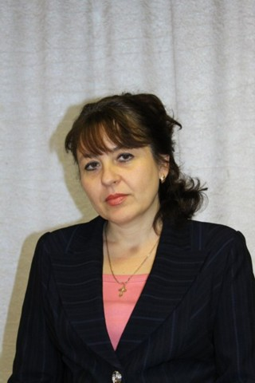 | Чернышова Светлана Владимировна  Образование: высшее, год окончания -2003 год,  Специальность: учитель начальных классов.  Общий стаж работы – 23 года,  педагогический стаж – 19 лет.  УМК «Школа России».
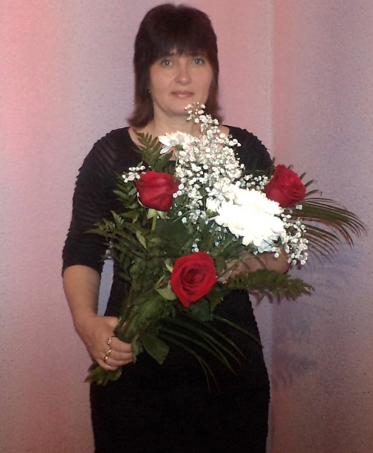 | Петренко Галина Александровна  Образование: высшее, год окончания - 2000,  Специальность: учитель начальных классов, социальный педагог.  Общий стаж работы – 28 лет,  педагогический стаж – 27 лет.  Информация о наградах: грамота Министерства Образования Омской области.  УМК «Школа России».

